附件1

金币数量、重量等相关要求
序号 | 图片 | 名称 | 具体要求 | 数量 | 备注
1 | 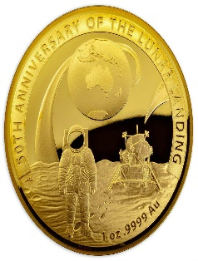 | 金币 | - 重量：单枚重量为10克；  - 材质：千足金；  - 刻字： “大乐透上市15周年”（字体样式由体彩中心提供）；  - 包装：定制具有体彩相关元素的包装盒（具体以双方沟通为准） | 52枚 | 1.合同签定后3天内送货；  2.保证金币纯度符合要求并有相关认证证书；  3.若产品有质量问题，将按照“假一赔十”标准赔付。
 | 备注 | 图片只是金币大概样式，具体以双方沟通为准

